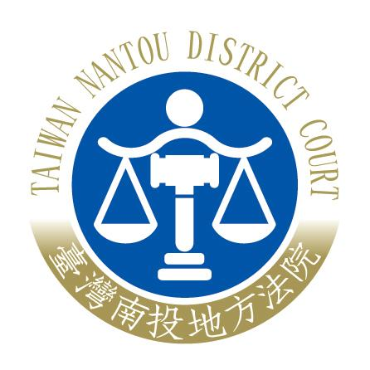 | 臺灣南投地方法院新聞稿  發稿日期：109年8月12日  發稿單位：書記處  連 絡 人：書記官長 曾家祥  連絡電話：049-2242590*1010 編號：109-005

有關報載「被害家屬不滿憤而聲請撤銷緩刑之訴，南投地方法院審結，判被害家屬勝訴」乙事，本院提出澄清新聞稿
報載「緩刑期間，被告並未如實兌現承諾，…，令被害家屬不滿憤而提出聲請撤銷緩刑之訴，南投地方法院審結，判決被害家屬勝訴」一節，因與全案裁定內容有所出入，特此說明如下：
一、本件受刑人前經臺灣彰化地方法院以104年度審交易字第256號判決判處有期徒刑1年2月，緩刑5年，並應依臺灣彰化地方法院104年度調字第410號調解程序筆錄之內容支付損害賠償，於民國104年8月21日確定在案，因被害人家屬表示迄今收到新臺幣（下同）20萬元，與應賠償之餘款192萬元相差甚遠，故被害人家屬至臺灣彰化地方檢察署請求撤銷緩刑宣告。按緩刑之宣告應撤銷者，由受刑人所在地或其最後住所地之地方法院檢察官聲請該法院裁定之（刑事訴訟法第476條規定參照）。因受刑人現居本院轄區遂經臺灣南投地方檢察署檢察官向本院聲請撤銷緩刑，本院以109年度撤緩字第31號受理，經審理結果認合於刑法第75條之1第1項第4款所定得撤銷緩刑宣告之原因，於109年8月12日裁定受刑人之緩刑宣告撤銷（本件尚未確定）。
二、原報導刊登「被害家屬不滿憤而提出撤銷緩刑之訴，南投地方法院審結，判決被害家屬勝訴，‧‧‧，從而准被害家屬聲請撤銷被告前揭緩刑之宣告」部分，與南投地方檢察署檢察官聲請本院裁定撤銷緩刑之事實有所出入，為免產生誤會特此澄清。

